 | Příloha ke smlouvě číslo: 14/2018
 | Předmět | Fotoaparát kazetový |  | 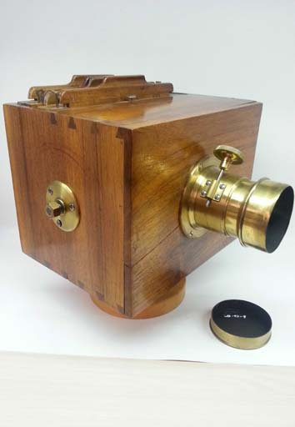
 | Výrobce (autor):
 | Datace: | konec 19.stol.
 | Místo vzniku:
 | Č. inv.: | 20.10-00001
 | Č. přír.: | 063/1954
 | Předmět | Fotoaparát dřevěný |  | 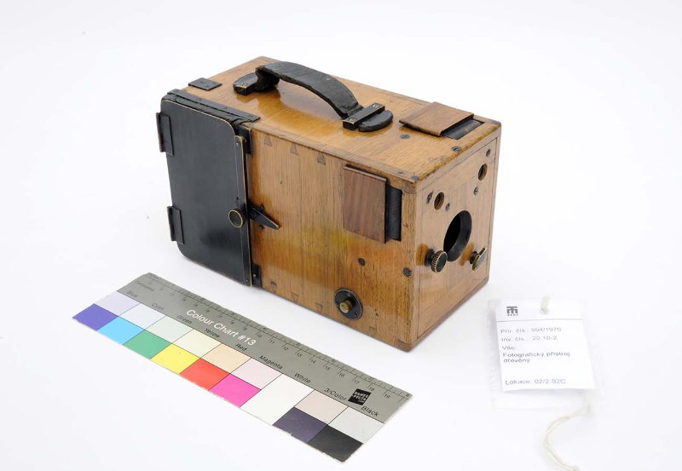
 | Výrobce (autor): | Steinheil, Německo
 | Datace: | 1870
 | Místo vzniku:
 | Č. inv.: | 20.10-00002
 | Č. přír.: | 994/1970
 | Předmět | Fotoaparát na svitkový film |  | 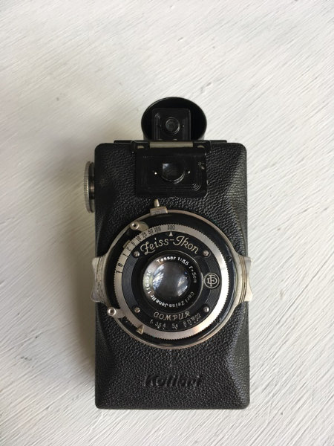
 | Výrobce (autor): | Zeiss Ikon
 | Datace: | 30.léta 20.stol.
 | Místo vzniku:
 | Č. inv.: | 20.10-00007
 | Č. přír.: | 0550/1971
 |  |  | Stránka 1
 | Příloha ke smlouvě číslo: 14/2018
 | Předmět | Závěrka starého fotoaparátu |  | 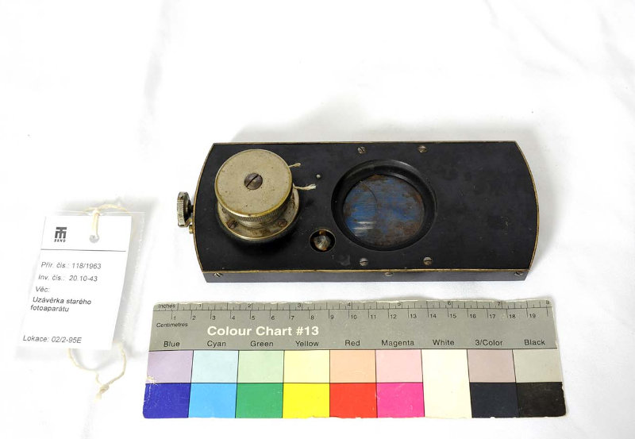
 | Výrobce (autor): | není znám
 | Datace: | počátek 20.stol.
 | Místo vzniku:
 | Č. inv.: | 20.10-00043
 | Č. přír.: | 118/1963
 | Předmět | Fotoaparát dřevěný |  | 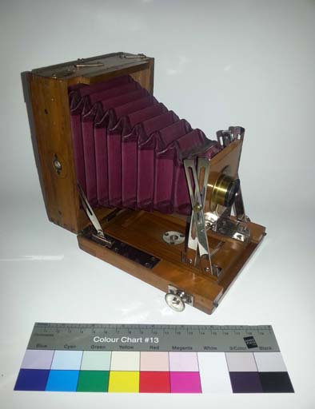
 | Výrobce (autor): | není znám
 | Datace: | 1.čtvrtina 20.stol.
 | Místo vzniku:
 | Č. inv.: | 20.10-00044
 | Č. přír.: | 023/1964-A
 | Předmět | Fotoaparát deskový |  | 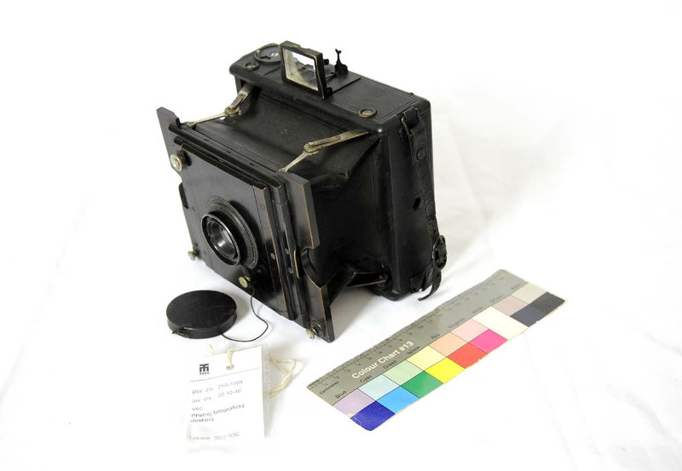
 | Výrobce (autor):
 | Datace: | 1.čtvrtina 20.stol.
 | Místo vzniku:
 | Č. inv.: | 20.10-00046
 | Č. přír.: | 025/1964-A
 |  |  | Stránka 2
 | Příloha ke smlouvě číslo: 14/2018
 | Předmět | Fotoaparát PRAKTICA FX |  | 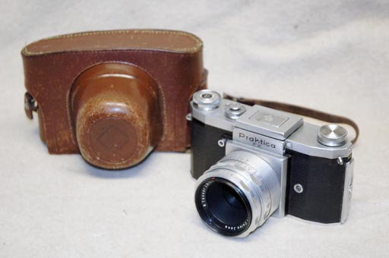
 | Výrobce (autor): | býv. NDR
 | Datace: | 50.léta 20.stol.
 | Místo vzniku:
 | Č. inv.: | 20.10-00102
 | Č. přír.: | 082/2002
 | Předmět | Fotoaparát deskový |  | 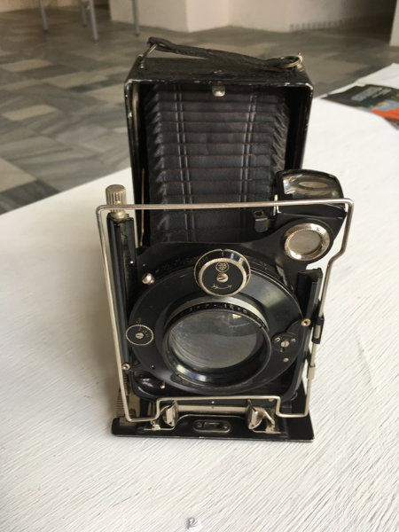
 | Výrobce (autor): | objektiv: Schneider a Co.,Kreu
 | Datace: | 1920 až 1930
 | Místo vzniku:
 | Č. inv.: | 20.10-00135
 | Č. přír.: | 410/1978
 | Předmět | Fotoaparát deskový |  | 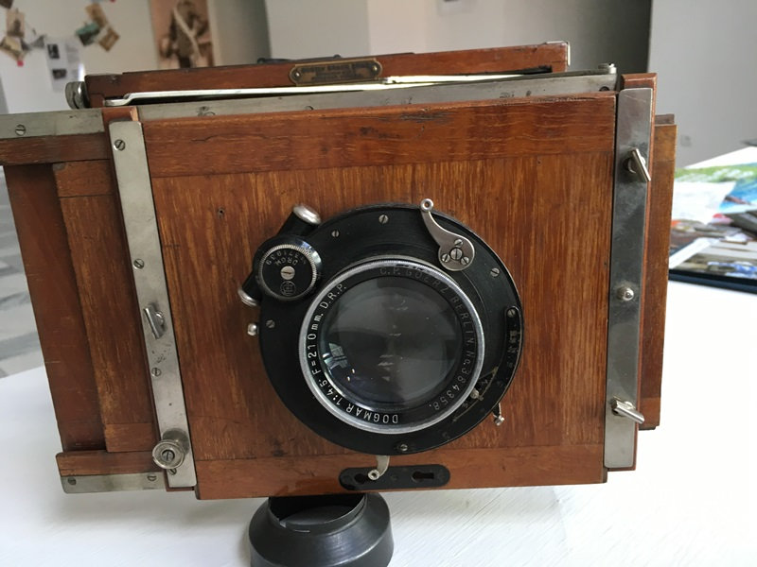
 | Výrobce (autor): | Braunn Gustav, Brno
 | Datace: | 1915 až 1925
 | Místo vzniku:
 | Č. inv.: | 20.10-00245
 | Č. přír.: | 1278/1981
 |  |  | Stránka 3
 | Příloha ke smlouvě číslo: 14/2018
 | Předmět | Miska fotografická |  | 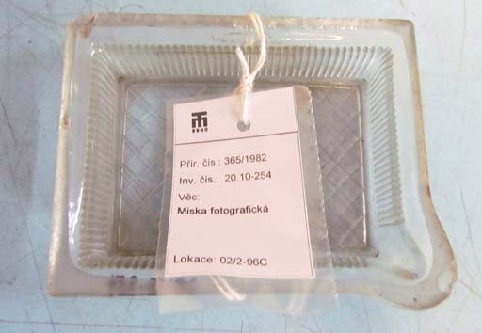
 | Výrobce (autor): | Sievert Paul
 | Datace: | 1925 až 1935
 | Místo vzniku:
 | Č. inv.: | 20.10-00254
 | Č. přír.: | 365/1982
 | Předmět | Stojánek na sušení desek |  | 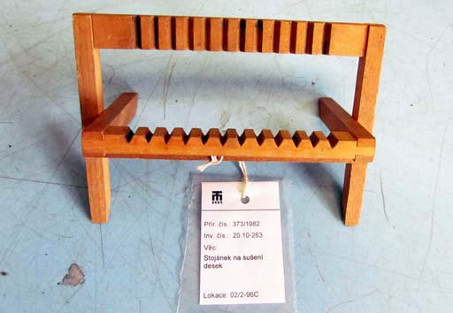
 | Výrobce (autor):
 | Datace: | 1930 až 1940
 | Místo vzniku:
 | Č. inv.: | 20.10-00263
 | Č. přír.: | 373/1982
 | Předmět | Vanička na praní desek |  | 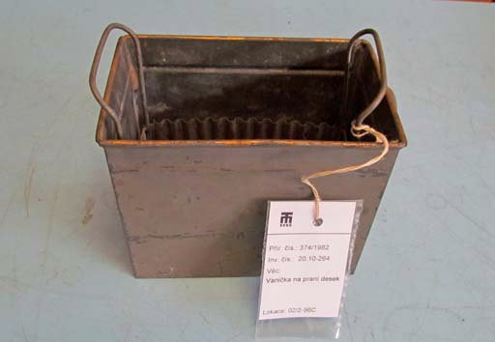
 | Výrobce (autor): | Goertz Berlin
 | Datace: | 1915 až 1925
 | Místo vzniku:
 | Č. inv.: | 20.10-00264
 | Č. přír.: | 374/1982
 |  |  | Stránka 4
 | Příloha ke smlouvě číslo: 14/2018
 | Předmět | Fotoaparát Flexaret VI |  | 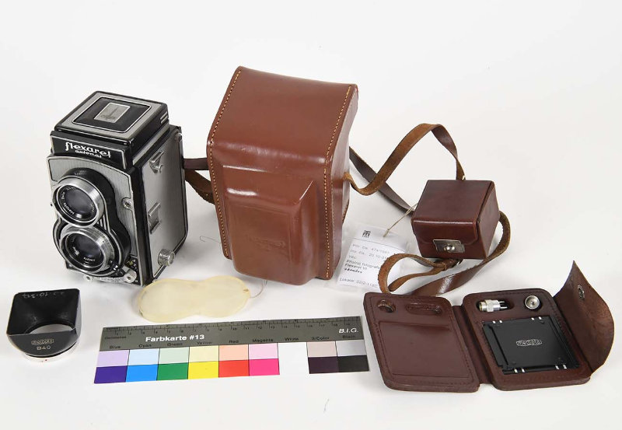
 | Výrobce (autor): | Meopta, n. p. závod Hynčice
 | Datace: | 1971 až 1975
 | Místo vzniku:
 | Č. inv.: | 20.10-00317
 | Č. přír.: | 474/1987
 | Předmět | Fotoaparát Flexaret |  | 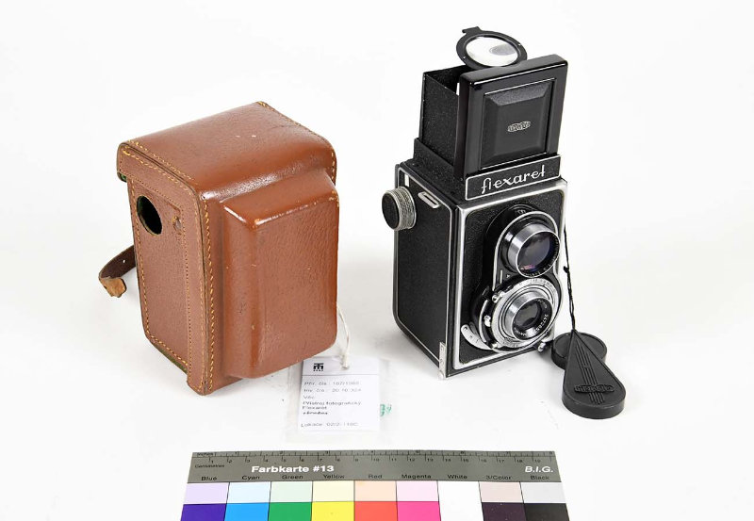
 | Výrobce (autor): | Meopta n. p. závod Hynčice
 | Datace: | polovina 50. let 20. stol.
 | Místo vzniku:
 | Č. inv.: | 20.10-00324
 | Č. přír.: | 187/1988
 | Předmět | Fotoaparát Practica super TL |  | 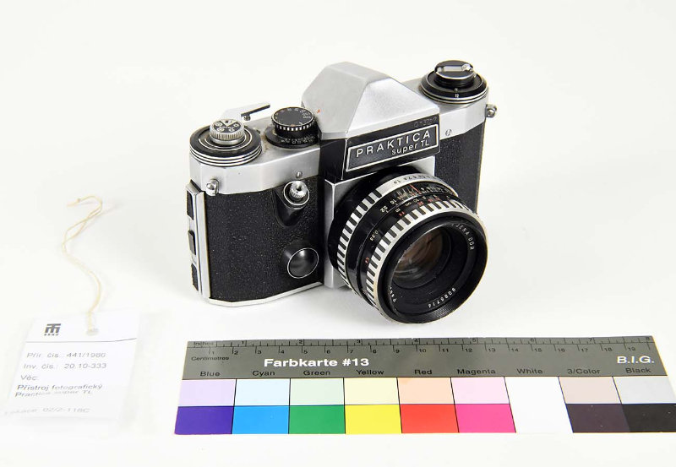
 | Výrobce (autor): | VEB Pentacon Dresden NDR
 | Datace: | 1968
 | Místo vzniku:
 | Č. inv.: | 20.10-00333
 | Č. přír.: | 441/1986
 |  |  | Stránka 5
 | Příloha ke smlouvě číslo: 14/2018
 | Předmět | Fotoaparát MENTOR deskový |  | 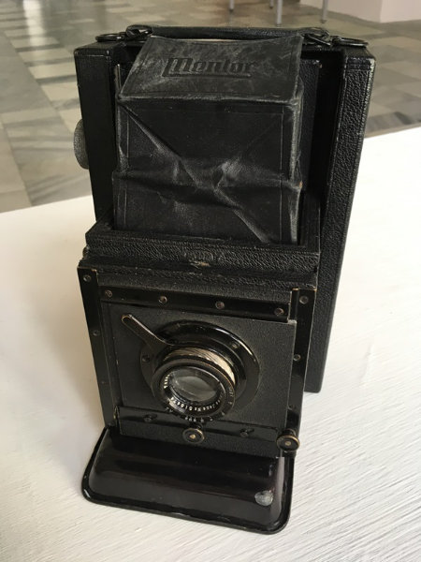
 | Výrobce (autor):
 | Datace:
 | Místo vzniku:
 | Č. inv.: | 20.10-00450
 | Č. přír.: | 1477/1976
 | Předmět | Fotoaparát RETINA I |  | 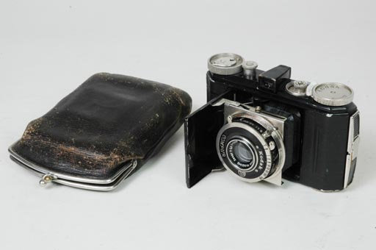
 | Výrobce (autor): | Edison Company el. - Německo
 | Datace: | 1934
 | Místo vzniku:
 | Č. inv.: | 20.10-00594
 | Č. přír.: | 199/2005
 | Předmět | Fotoaparát sklopný IKONTA |  | 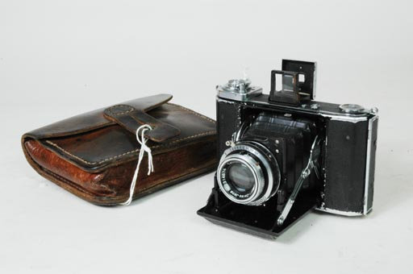
 | Výrobce (autor): | Zeiss Ikon AG, Dresden, Německ
 | Datace: | 1932 až 1935
 | Místo vzniku:
 | Č. inv.: | 20.10-00595
 | Č. přír.: | 200/2005
 |  |  | Stránka 6
 | Příloha ke smlouvě číslo: 14/2018
 | Předmět | Fotoaparát Certotrop |  | 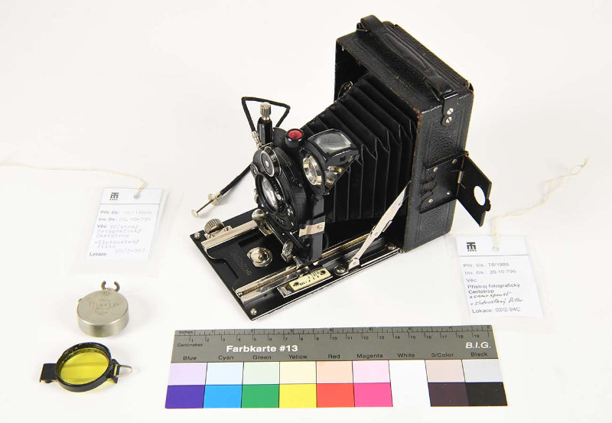
 | Výrobce (autor): | CERTO - CAMERA - WERK, Dresden
 | Datace: | od 1930
 | Místo vzniku:
 | Č. inv.: | 20.10-00796
 | Č. přír.: | 076/1986
 | Předmět | Objektiv fotografický Rectilineaire Extra Rapid |  | 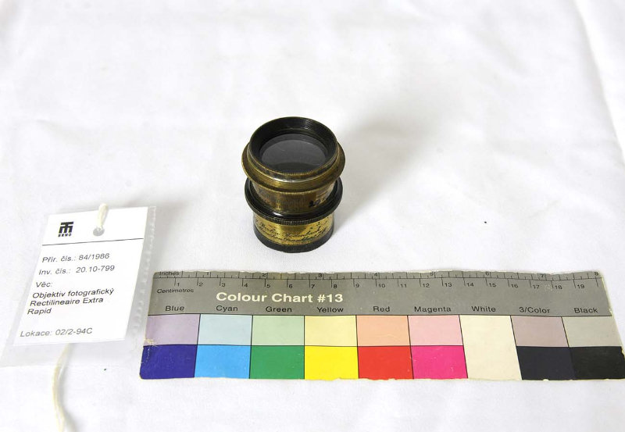
 | Výrobce (autor): | Wünsche Emil, Reick - Dresden
 | Datace: | kolem 1870
 | Místo vzniku:
 | Č. inv.: | 20.10-00799
 | Č. přír.: | 084/1986
 | Předmět | Objektiv Lumostigmat |  | 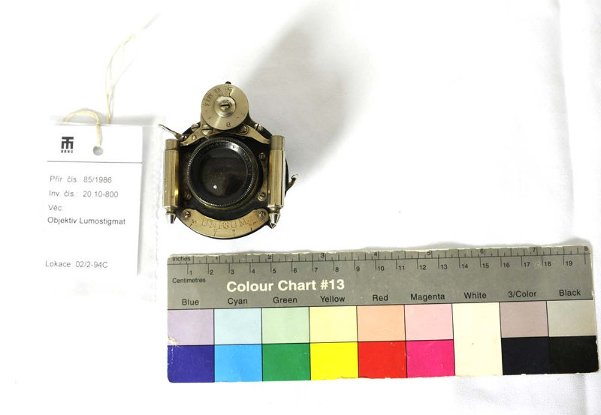
 | Výrobce (autor):
 | Datace: | kolem 1910
 | Místo vzniku:
 | Č. inv.: | 20.10-00800
 | Č. přír.: | 085/1986
 |  |  | Stránka 7
 | Příloha ke smlouvě číslo: 14/2018
 | Předmět | Fotoaparát sklopný 9 x 12 |  | 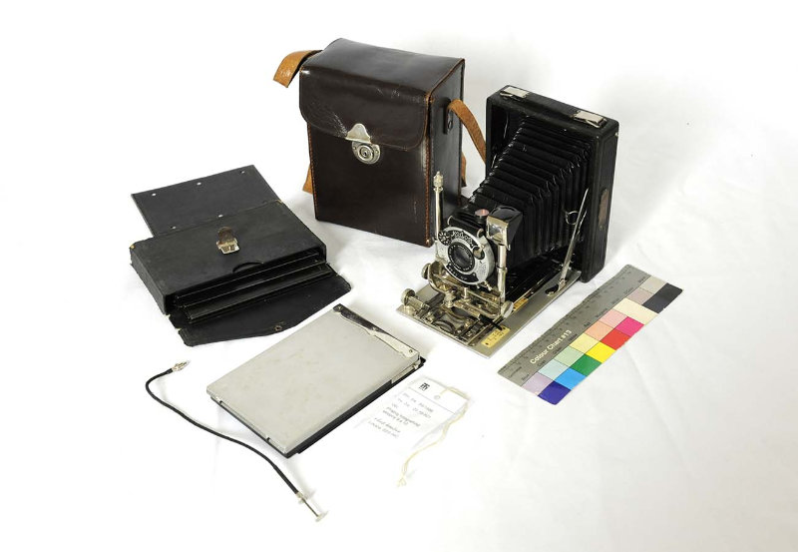
 | Výrobce (autor): | Neumann Felix, Wien
 | Datace: | kolem 1910
 | Místo vzniku:
 | Č. inv.: | 20.10-00801
 | Č. přír.: | 086/1986
 | Předmět | Lampička do fotokomory (na bílé světlo) |  | 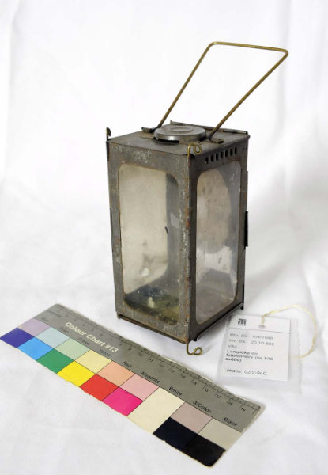
 | Výrobce (autor):
 | Datace: | konec 19.stol.
 | Místo vzniku:
 | Č. inv.: | 20.10-00802
 | Č. přír.: | 104/1986
 | Předmět | Lampička do fotokomory (půlválcová) |  | 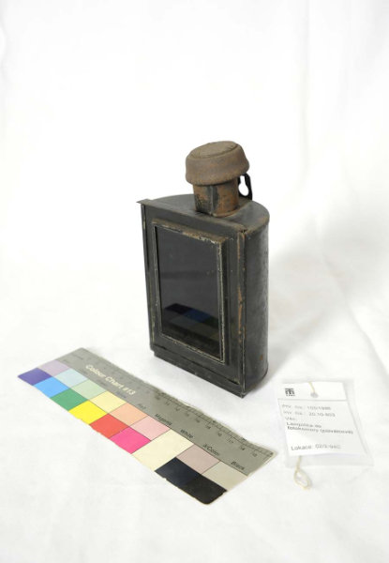
 | Výrobce (autor):
 | Datace: | konec 19.stol.
 | Místo vzniku:
 | Č. inv.: | 20.10-00803
 | Č. přír.: | 105/1986
 |  |  | Stránka 8
 | Příloha ke smlouvě číslo: 14/2018
 | Předmět | Lampička do fotokomory (hranolová) |  | 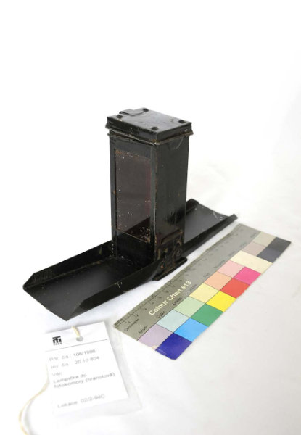
 | Výrobce (autor):
 | Datace: | konec 19.stol.
 | Místo vzniku:
 | Č. inv.: | 20.10-00804
 | Č. přír.: | 106/1986
 | Předmět | Fotoaparát Kodak JR.No.1A |  | 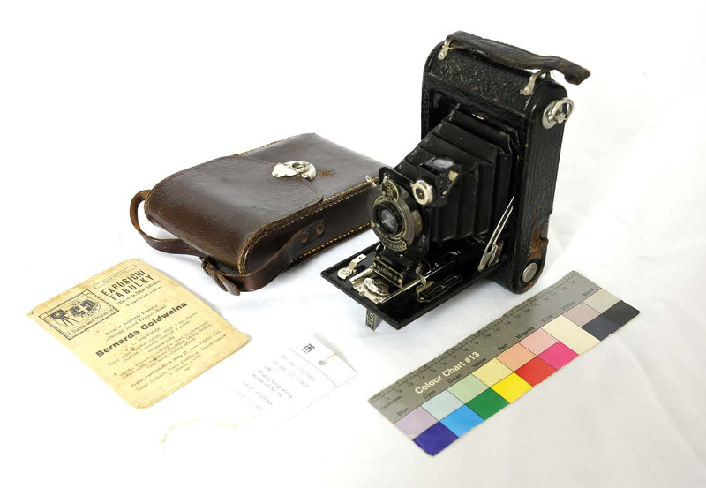
 | Výrobce (autor): | Eastman Kodak Co, Rochester
 | Datace: | od 1915
 | Místo vzniku:
 | Č. inv.: | 20.10-00805
 | Č. přír.: | 115/1986
 | Předmět | Fotoaparát Ihagee |  | 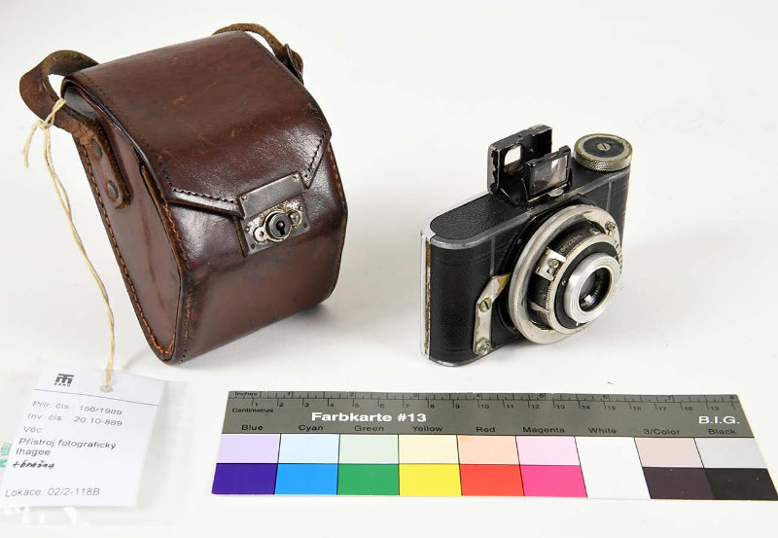
 | Výrobce (autor): | Ihagee Kamerawerk, Steenbergen
 | Datace: | 1930 až 1932
 | Místo vzniku:
 | Č. inv.: | 20.10-00889
 | Č. přír.: | 156/1989
 |  |  | Stránka 9
 | Příloha ke smlouvě číslo:14/2018
 | Předmět | Fotoaparát deskový dřevěný 90x120 mm |  | 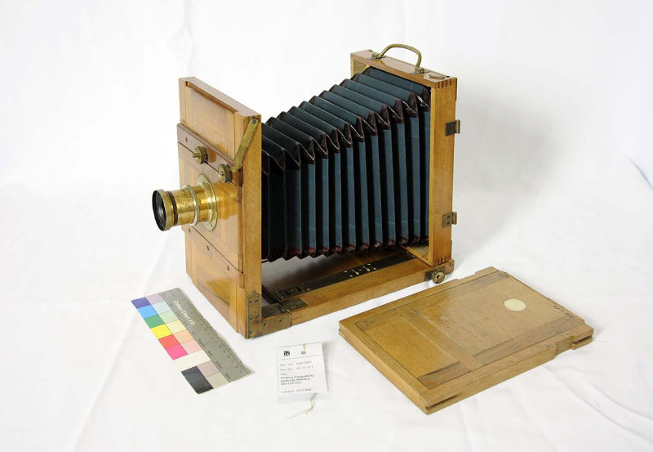
 | Výrobce (autor):
 | Datace: | 1890 až 1910
 | Místo vzniku:
 | Č. inv.: | 20.10-00911
 | Č. přír.: | 309/1990
 | Předmět | Závěrka na objektiv štěrbinová plátěná |  | 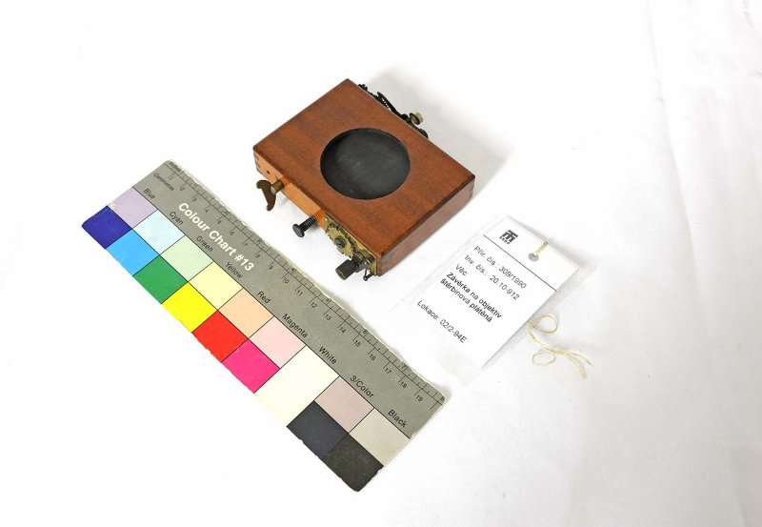
 | Výrobce (autor):
 | Datace: | 1890 až 1910
 | Místo vzniku:
 | Č. inv.: | 20.10-00912
 | Č. přír.: | 309/1990
 | Předmět | Fotoaparát Flexaret II |  | 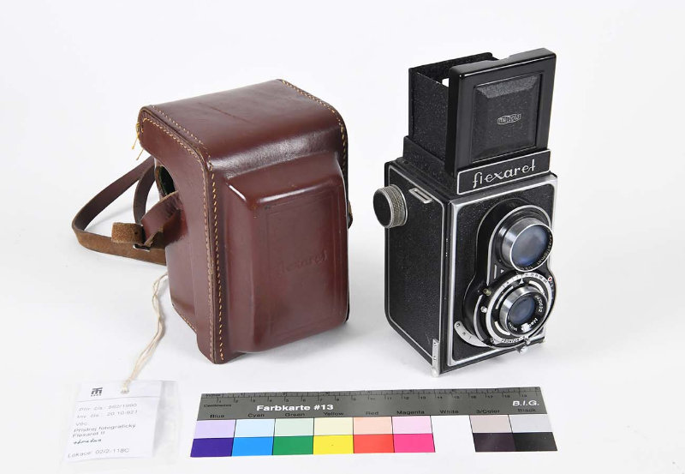
 | Výrobce (autor): | Meopta Přerov, Československo
 | Datace: | 1946 až 1951
 | Místo vzniku:
 | Č. inv.: | 20.10-00921
 | Č. přír.: | 200/2010
 |  |  | Stránka 10
 | Příloha ke smlouvě číslo:14/2018
 | Předmět | Fotoaparát Flexaret V |  | 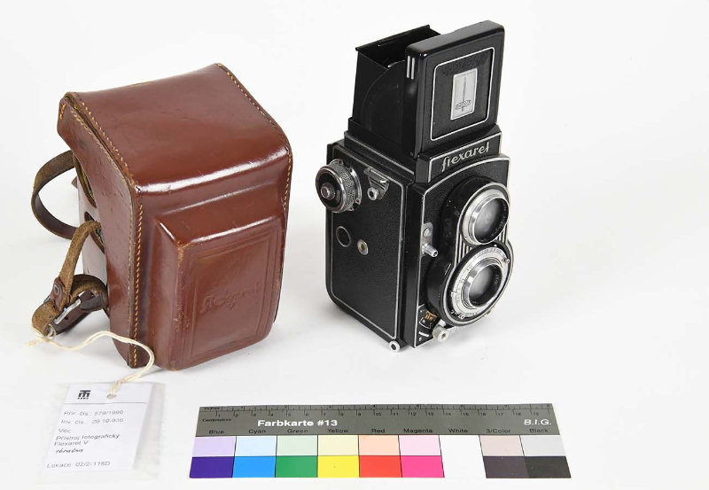
 | Výrobce (autor): | Meopta Přerov, Československo
 | Datace: | 1958 až 1960
 | Místo vzniku:
 | Č. inv.: | 20.10-00938
 | Č. přír.: | 579/1990
 | Předmět | Fotoaparát deskový, dřevěný |  | 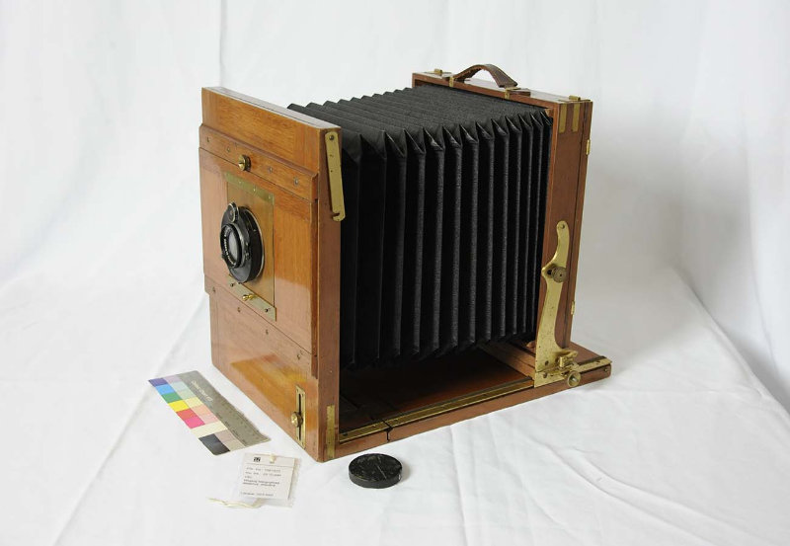
 | Výrobce (autor):
 | Datace: | 1900 až 1920
 | Místo vzniku:
 | Č. inv.: | 20.10-00949
 | Č. přír.: | 159/1972
 | Předmět | Kamera dřevěná sklopná |  | 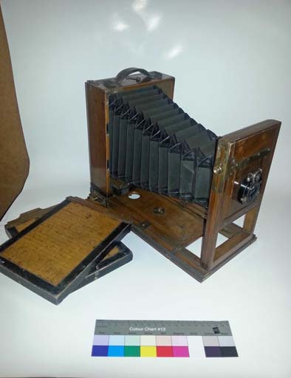
 | Výrobce (autor):
 | Datace:
 | Místo vzniku:
 | Č. inv.: | 20.10-00966
 | Č. přír.: | 383/1972
 |  |  | Stránka 11
 | Příloha ke smlouvě číslo: 14/2018
 | Předmět | Fotoaparát deskový Ernemann 9 x 12 |  | 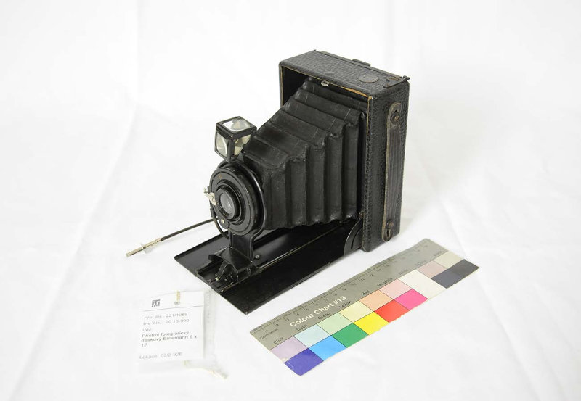
 | Výrobce (autor): | Ernemann A.G., Drážďany, Němec
 | Datace: | 1905 až 1915
 | Místo vzniku:
 | Č. inv.: | 20.10-00990
 | Č. přír.: | 221/1989
 | Předmět | Fotoaparát 6 x 9 roll |  | 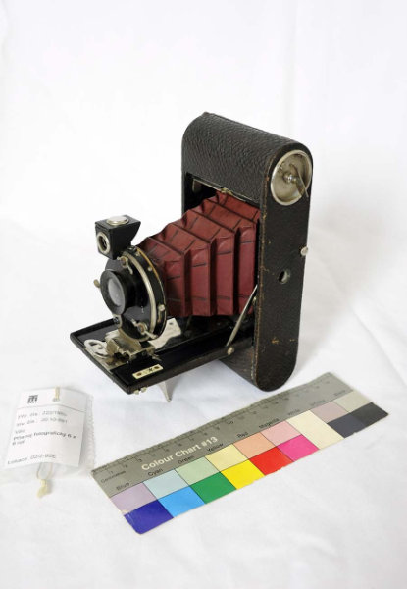
 | Výrobce (autor):
 | Datace: | 1895 až 1910
 | Místo vzniku:
 | Č. inv.: | 20.10-00991
 | Č. přír.: | 222/1989
 | Předmět | Fotoaparát KODAK FALCON NO 2 |  | 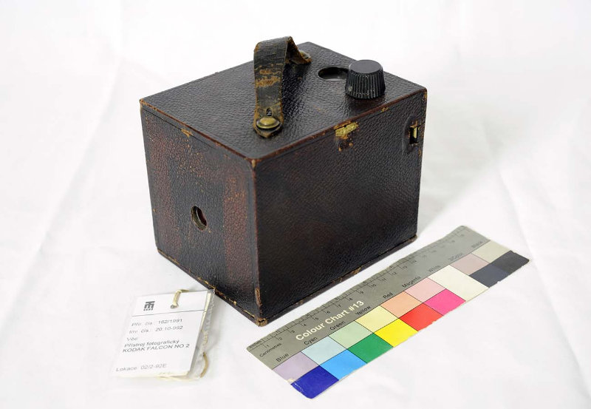
 | Výrobce (autor): | Eastman Kodak Co, Rochester
 | Datace: | 1897 až 1900
 | Místo vzniku:
 | Č. inv.: | 20.10-00992
 | Č. přír.: | 162/1991
 |  |  | Stránka 12
 | Příloha ke smlouvě číslo: 14/2018
 | Předmět | Fotoaparát deskový dřevěný |  | 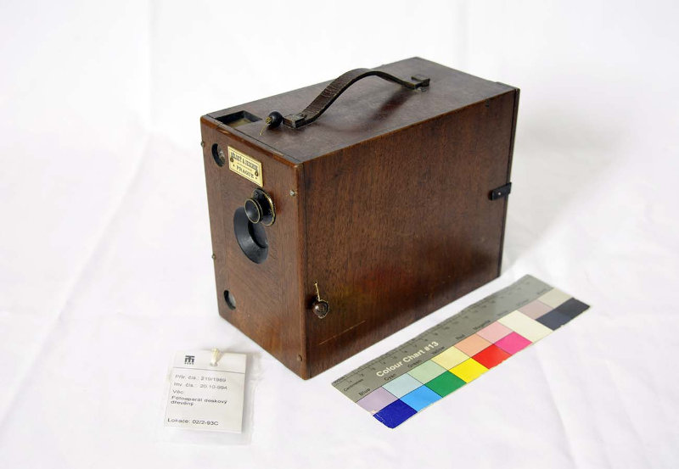
 | Výrobce (autor): | Bělský & Jeschek, Praha
 | Datace: | 1890 až 1900
 | Místo vzniku:
 | Č. inv.: | 20.10-00994
 | Č. přír.: | 219/1989
 | Předmět | Fotoaparát ERNEMANN - deskový |  | 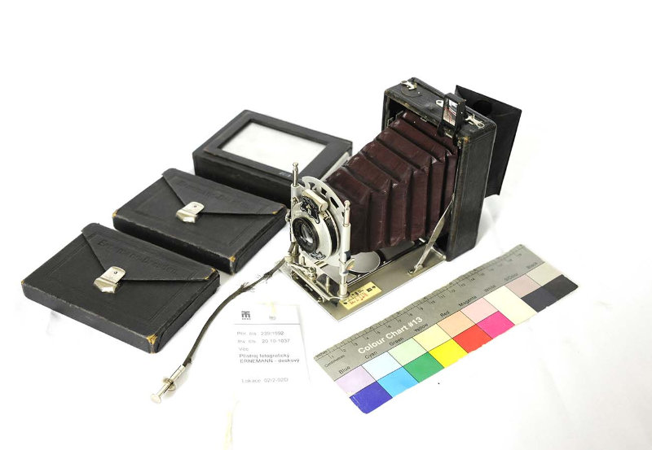
 | Výrobce (autor): | H. Ernemann AG, Dresden
 | Datace: | 1906 až 1912
 | Místo vzniku:
 | Č. inv.: | 20.10-01037
 | Č. přír.: | 239/1992
 | Předmět | Fotoaparát Opema |  | 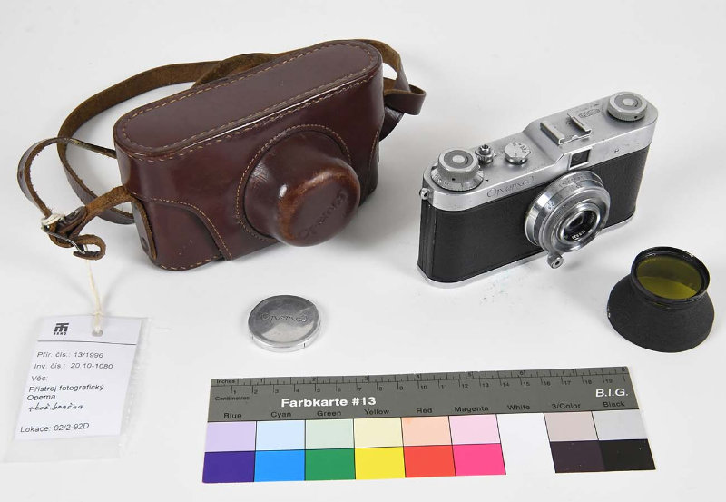
 | Výrobce (autor): | Meopta Přerov
 | Datace: | 1950 až 1960
 | Místo vzniku:
 | Č. inv.: | 20.10-01080
 | Č. přír.: | 013/1996
 |  |  | Stránka 13
 | Příloha ke smlouvě číslo: 14/2018
 | Předmět | Fotoaparát Kodak Box 620 |  | 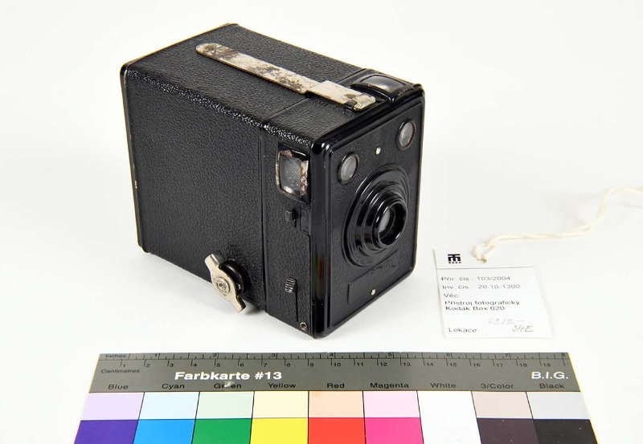
 | Výrobce (autor): | Eastman Kodak Co, Rochester
 | Datace: | 1932
 | Místo vzniku:
 | Č. inv.: | 20.10-01300
 | Č. přír.: | 103/2004
 | Předmět | Fotoaparát PIONÝR |  | 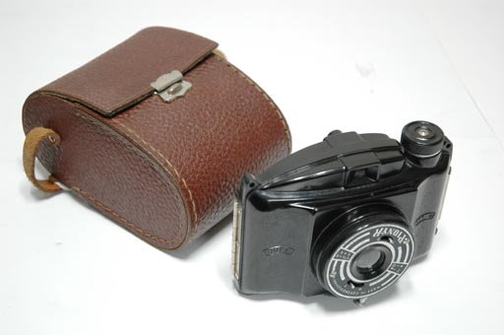
 | Výrobce (autor): | Druopta Praha
 | Datace: | po 1945
 | Místo vzniku:
 | Č. inv.: | 20.10-01308
 | Č. přír.: | 402/2005
 | Předmět | Fotoaparát Ljubitěl 2 |  | 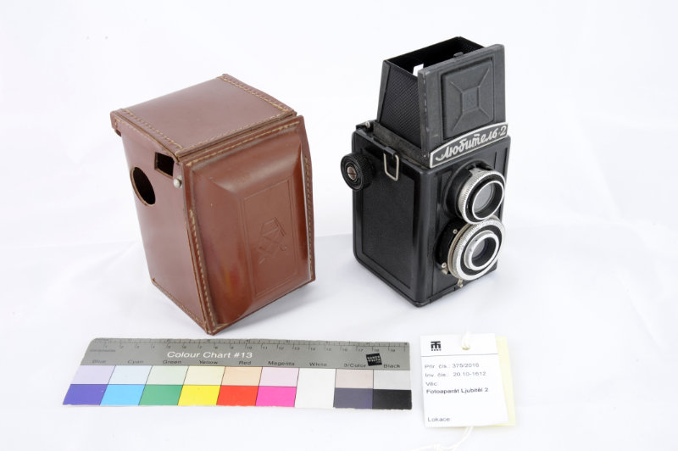
 | Výrobce (autor): | Lomo, býv. SSSR
 | Datace: | 2.polovina 20.stol.
 | Místo vzniku:
 | Č. inv.: | 20.10-01612
 | Č. přír.: | 375/2016
 |  |  | Stránka 14

